Linux实验十

班级：19软件工程7班 姓名：王耀权 学号：190021102839

一、 打开 vim 编辑工具，创建文件名为 test10-1.sh，并置于 linux10 目录中，实现下列功能：(要求:使

用 while 控制结构)

1. 利用环境变量 RANDOM 产生一个 0-99 的随机十进制数。(提示：$RANDOM 范围 0-32767)
2. 使用 read 读入猜测的数，与随机数进制比较，较大则显示“too big”，较小则显示“too small”，循环输入，直到输入的数与随机数相同为止。
3. 显示猜中的数。

源代码：

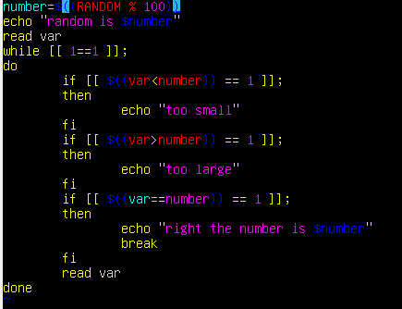

结果：

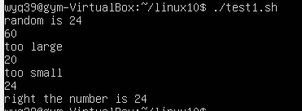

二、 打开 vim 编辑工具，创建文件名为 test10-2-1.sh，并置于 linux10 目录中，实现下列功能：(要求:

使用 while 控制结构)

1. 假定脚本中的密码为:123，并置于一个变量中。

2. 使用 read 从键盘输入密码到另一个变量。若正确(即输入的是 123),则显示”OK”;若不正确显示”Error”,

循环输入,直到输入正确的密码.

源代码：

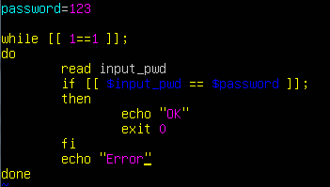

结果：

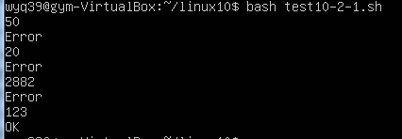

3.若不想键入的密码显示到屏幕上，read 命令应使用哪个选项？

使用-s参数 例如: read -s passwd

1. 如何修改脚本，使得控制密码输入错误最多 3 次，并显示还有多少次。命名为 test10-2-2.sh

源代码：

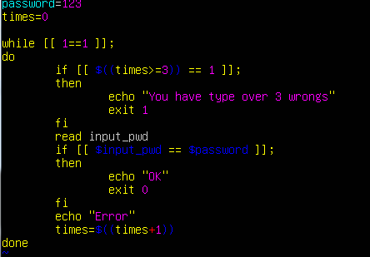

结果：

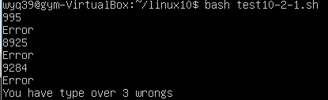

三、 打开 vim 编辑工具，创建文件名为 test10-3.sh，并置于 linux10 目录中，实现下列能：（要求：使用 case 控制结构）

1. 用命令 read 读入“y/n”到变量 yn 中，提示信息为“Please Input(Y/N)” ，如果键入 y 或 Y，则显示 YES;如果键入 n 或 N，则显示 NO;；其它情况显示“Input ERROR”信息

源代码：

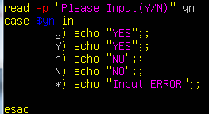

结果：

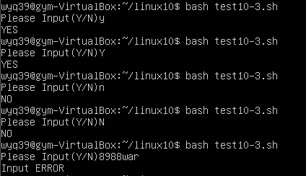

四、 打开 vim 编辑工具，创建文件名为 test10-4.sh，并置于 linux10 目录中，实现下列功能：

1. 输入你的姓名和学号后两位到两个自定义的用户变量（提示：read 命令）

2. 学号的后两位乘 2 再取 100 的余数作为“数学”课程的成绩，学号的后两位乘 3 再取 100 的余数作为“语文”课程的成绩，并分别由两个自定义变量保存

3. 计算并显示你的总成绩和平均成绩（仅限上述两门课程）

4. 分别转换这两门课成绩为 5 级记分制成绩（不及格：[0 60）,及格：[60,70) ,中：[70,80)，良：

[80,90)，优：[90,100]）（提示：用 if 语句）

5. 输出下列信息：（注：可用英文输出）

XXX 同学的数学成绩是 XXX，5 级制成绩是 XXX；数学与语文平均成绩是 XXX；总分是 XXX。

源代码：

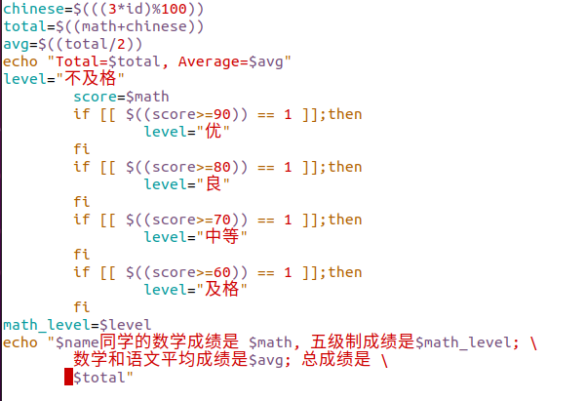

运行结果：

